Universidad del Valle de Guatemala

Parallax ActivityBot José Javier Jo ,14343

Manual de uso y conceptos básicos Jonnathan Juarez, 15377

Algoritmos y Estructuras de Datos Diego Castañeda, 15151

Douglas Barrios

Proyecto #1 Segunda Fase

## 1. Ensamblaje

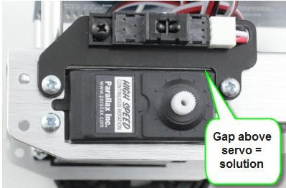Para ensamblar su parallax activitybot puede consultar directamente el manual provisto en la caja del activtybot o dirigirse al siguiente enlace:

<http://learn.parallax.com/activitybot/mechanical-assembly>

Consejo Adicional al proceso de Ensamblado: para prevenir que el robot desvíe significativamente al entrar en movimiento. Verificar que la brecha de espacio que queda entre la armazón metálica y los servomotores esté situada en la parte superior del robot.

## 2. Conexiones Eléctricas

Para realizar las conexiones eléctricas básicas del Activitybot debe contar con su robot ya ensamblado, dos resistencias de 20K-ohm (rojo-negro-anaranjado) y cinco baterías AA. Todos los materiales necesarios a excepción de las baterías estarán disponibles en la caja de su activitybot.

Deberá verificar que el interruptor del chip esté en la posición 0, conecte los cables de los servos y los sensores de las ruedas del robot en la siguiente configuración:

P12: servo izquierdo

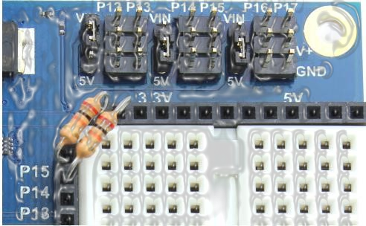P13: servo derecho

P14: sensor izquierdo

P15: sensor derecho

Dichos puertos tienen 3 pines cada uno y están ubicados a un costado del chip, cerca del protoboard. Ahora procederemos a utilizar las resistencias de 20K-ohms. Cada una de ellas deben ir conectadas del pin 14 y pin 15 a los puertos de 3.3V como se muestra en la figura. Posteriormente ya podrá proceder a insertar las baterías y habrá finalizado las conexiones básicas de su activitybot.

## 3. Instalando el Software

Se procede a instalar el software SimpleIDE. Este está disponible para Windows, Mac, Linux y Raspberry Pie, aunque los últimos dos requieren ser compilados. Este es un software open-source, que utiliza el lenguaje C y cuenta con librerías específicas para el funcionamiento del microcontrolador del activitybot.

Para instalar el software diríjase al siguiente enlace y seleccione su sistema operativo. <http://learn.parallax.com/propeller-c-set-simpleide>

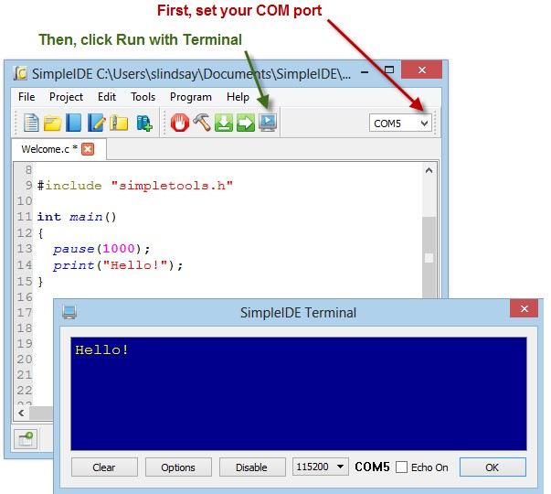Luego seleccione la opción de descargar y siga las instrucciones del instalador. Para un funcionamiento óptimo se recomienda utilizar la configuración estándar. Cuando el instalador finalice, conecte su activitybot a su ordenador y coloque el interruptor en la posición 1, luego corra el software que acaba de instalar. Diríjase a la pestaña superior derecha donde puede seleccionar el puerto serial al que está conectado su robot. Cuando verifique que el puerto serial correcto este seleccionado presione el botón correr con terminal. Si todo ha funcionado se debería abrir una nueva ventana con el mensaje “Hello”.

Una vez finalizado el procedimiento anterior deberá actualizar las bibliotecas del software para asegurarse de tener todo lo necesario para poder utilizar provechosamente su activitybot. Para ello diríjase al siguiente enlace: <http://learn.parallax.com/node/658>y de clic en “Download the latest learn folder ”. cuando la descarga haya finalizado diríjase a la pestaña de herramientas en el SimpleIDE y seleccione la opción “update workspace”, luego busque el folder que acaba de descargar, selecciónelo y presione abrir. Espere hasta que finalice la acción.

Para familiarizarse con el ambiente de programación puede observar los ejemplos de las librerías. Solo seleccione abrir y busque las librerías del folder learn, aquí encontrará ejemplos del funcionamiento de los pines y funciones generales del lenguaje C.

## 4. Verificación de Hardware y Calibración del ActivityBot

Primero verificaremos el funcionamiento de los sensores de las llantas del activitybot. Para ello busque en Documents/SimpleIDE/Learn/Examples/ActivityBot el archivo “Test Encoder Connections.side”. Cuando tenga listo el archivo en el SimpleIDE mueva el interruptor del activitybot a la posición 2, conéctelo a su ordenador y presione el botón Load EEPROM and Run. Luego gire con su mano de forma gentil lar llantas del robot. Usted deberá observar el led del P27 parpadear cuando mueve la llanta derecha y el P26 con la izquierda.

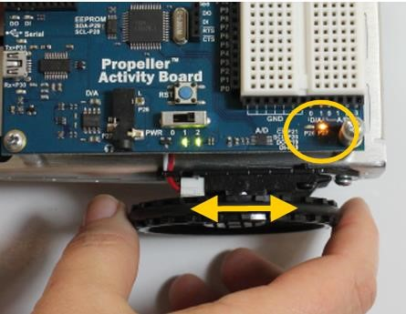

Si el funcionamiento no es el esperado puede probar las diferentes soluciones propuestas en el siguiente enlace: <http://learn.parallax.com/activitybot/test-encoder-connections>

Un problema común puede ser que los sensores estén cruzados con lo que solo deberá intercambiar el lugar donde están conectados.

Para calibrar su activitybot abra desde el SimpleIDE el archivo calibrate_activitybot. Coloque el interruptor de su robot en la posición 1 y conéctelo a su ordenador. Seleccione la opción de cargar a EEPROM. Cuando haya finalizado de cargar el código mueva el interruptor a la posición 0 y desconecte su robot. Colóquelo en un espacio abierto de aproximadamente 2X2m y que sea lo más plano posible.

Cuando esté listo mueva el interruptor de la posición 0 a la posición 2. La calibración debería tomar menos de dos minutos. Usted sabrá que ha finalizado cuando se apague la luz de los puertos 26 y 27, cuando esto suceda nuevamente el interruptor a la posición 0.

Para verificar los datos de calibración puede probar abrir el ejemplo display_calibration y correrlo con terminal mientras su robot esté conectado. Debería mostrar una ventana con números similares a los siguientes.

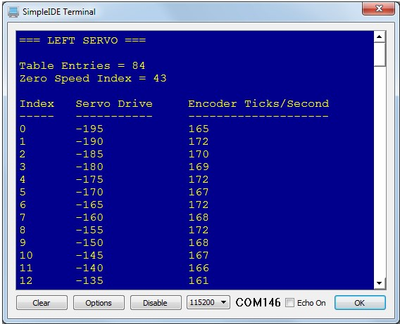

Si los datos de calibración muestran valores extraños como series seguidas de números iguales o variaciones significativamente grandes puede buscar soluciones en el enlace:

<http://learn.parallax.com/activitybot/troubleshooting>

## 5. Funciones Básicas

Para iniciar cualquier código donde se quieran utilizar las bibliotecas disponibles para el activitybot debe asegurarse de importar los archivos necesarios. Esto lo logrará con las siguientes líneas de código.

#include "simpletools.h"

#include "abdrive.h"

Habiendo importado las bibliotecas usted podrá utilizar las funciones del activitybot. Además de contener las funciones del activitibot estas bibliotecas incluyen otras bibliotecas propias de C como math.

Funciones de movimiento:

**Drive_goto(int R, int L)**

Esta función recibe cómo parámetros la cantidad de “Ticks” que se moverá cada rueda del activitybot. Un tick equivale a 3.25mm. un giro de 90 grados equivale a 51 ticks.

**Drive_speed(int R, int L)**

Esta función recibe como parámetros la cantidad de ticks por segundo que se moverá cada rueda. Una vez llamada la función las ruedas se detendrán hasta que se llame nuevamente enviando como parámetros (0,0).

**Drive_Ramp(Int R, int L)**

Al igual que la función anterior especifica la velocidad de ambas ruedas sin embargo esta incluye un factor de aceleración lo cual puede impedir acelerones y frenazos abruptos que cree derrape.

Nota: El activitybot cuenta con servo motores de alta velocidad que pueden girar hasta 120 rpm, esto significa que pueden dar dos vueltas completas por segundo. Por lo tanto la velocidad máxima que recibe los parámetros de drive_speed() y drive_ramp() es de 64 ticks ya que cada rueda da una vuelta completa con 32 ticks.

## 6. Sensor Ultrasónico

En la caja de su activitybot tendría que estar un sensor ultrasónico similar al mostrado en la siguiente imagen.

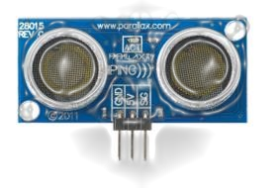

Para conectarlo a su activitybot necesitará: **dos cables macho-macho y una resistencia de 2.2K-ohm**. Utilice los cables para conectar los pines del sensor de tierra y voltaje a los puertos de tierra y voltaje del microcontrolador. Luego con la resistencia conecte el pin SIG del sensor a alguno de los puertos del microcontrolador. Puede utilizar el siguiente diagrama de referencia. En este caso se utiliza el puerto 8 para realizar la conexión.

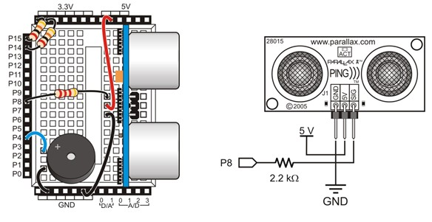

El sensor podrá ser capaz de detectar objetos a distancias desde 3cm hasta 3.3m. Debe tomar en consideración que para que los objetos sean detectados, estos deben ser de un tamaño suficiente para que las ondas sonoras emitidas por el sensor reboten y sean detectadas, además el objeto debe ser sólido y estar posicionado de forma frontal al robot.

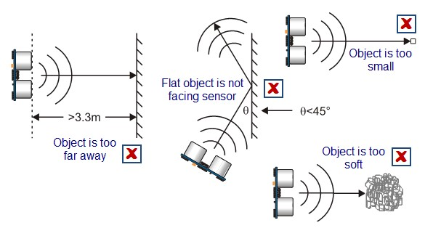

En su programación usted puede obtener la distancia a la que se encuentra un objeto utilizando la función ping_cm(puerto). Esta recibe como parámetro el puerto al que está conectado el sensor y regresa en un número entero la cantidad de centímetros que separa al robot del objeto. Según esta lectura usted deberá ser capaz de realizar acciones correspondientes como frenar o girar.

## 7. Laberinto y Datos Adicionales

Luego de completar los pasos anteriores ya podrá hacer uso de las herramientas necesarias para crear un código que permita a su activitybot encontrar la salida de un laberinto. Si desea hacer uso de alguna metodología presentada en clase de Algoritmos y Estructura de Datos deberá hacer uso de un Stack en lenguaje C. En el internet podrá encontrar códigos.

**RECORDATORIO:** Al cargar el código en el microcontrolador se cuenta con un espacio de memoria límitado y muchos códigos de Stack requieren reservar el tamaño máximo del mismo. Verifique que el tamaño de su Stack no sea demasiado grande (500 elementos es suficiente para un laberinto Standar), de lo contrario la memoria interna del activitybot no será suficiente.

En el siguiente link Puede observar un ejemplo del activitybot recorriendo un laberito haciendo uso de la estructura de datos Stack.

VIDEO------------